 | Železnice slovenskej republiky, bratislava  CENTRUM LOGISTIKY A OBSTARÁVANIA  Klemensova 8, 813 61 Bratislava 1

 | Naše číslo | Vybavuje/linka | Bratislava
 | 494/2015/5400/VaM | Varečková 033/2295017 | 12. 01. 2016

Výzva na predloženie cenového návrhu (s použitím elektronickej aukcie)

ŽSR v rámci postupu „Prieskum trhu“ týmto vyzývajú predkladateľov na predloženie cenového návrhu na predmet zákazky: „ Montované izolované styky a ambulantné montované izolované styky„ ( v skrátenej forme “MIS“ a „A-MIS“)

Miesto plnenia zákazky: uvedené v prílohe č. 3 výzvy

Lehota trvania zmluvného vzťahu: do vyčerpania finančného objemu kúpnej zmluvy, maximálny finančný objem 400 000,00 € bez DPH, najneskôr do 18 mesiacov od účinnosti zmluvy.

Lehota/termín dodania zákazky: predkladateľ v cenovom návrhu uvedie lehotu dodania v kalendárnych dňoch od elektronického obdržania objednávky.

Spôsob plnenia: v zmysle objednávok z informačného systému SAP ECC.5, ktoré budú vystavené na základe prevádzkovej potreby obstarávateľa.

Požiadavky na predmet zákazky a jeho bližšia špecifikácia sú uvedené v Prílohe č. 1 výzvy

Dodávaný výrobok musí spĺňať technické parametre stanovené interným predpisom ŽSR „ SR 103-3 (TS) “ viď. príloha č. 1 Špecifikácia predmetu zákazky a nákresy.

Kontaktné údaje obstarávateľa, na ktoré je možné zaslať žiadosť o zaslanie interného predpisu ŽSR „ SR 103-3 (TS) „ v elektronickej podobe : žiadosť zašlite na e-mailovú adresu: vareckova.margita@zsr.sk, telef. číslo: 033/2295017 do 21.01.2016 do 10:00 hod. SEČ.

Požiadavky na cenový návrh:

- Cenový návrh musí byť predložený v slovenskom, prípadne českom jazyku. V prípade iného jazyka je potrebný úradný preklad do jazyka slovenského. Cenový návrh, ktorý nie je takto predložený nebude hodnotený.

Cenový návrh musí byť predložený v listinnej podobe a 1 x na CD alebo DVD nosiči s obsahom celého návrhu. CD alebo DVD nosič musí byť identický s návrhom predloženým v listinnej podobe.

- Variantné riešenie: nepripúšťa sa

- V cenovom návrhu žiadame uviesť celkovú cenu za zákazku v zložení:
- navrhovaná cena za mernú jednotku bez DPH
- navrhovaná celková cena - súčet jednotkových cien bez DPH

Ak predkladateľ nie je platiteľom DPH v Slovenskej republike, na túto skutočnosť upozorní v návrhu.

V cene musia byť zahrnuté všetky náklady spojené s plnením predmetu zákazky, vrátane súvisiacich nákladov s dodávkou tovaru do miesta dodania, t.j. dopravy, nakládky, balného, montáže MIS (položky 1-24 Prílohy č. 2 Neocenený zoznam položiek), montáže A-MIS nový (všetky typy koľajníc) a oprava A-MIS t.j. výmena vadných častí (všetky typy koľajníc) (položky 25-27 Prílohy č. 2 Neocenený zoznam položiek).

Náklady, ktoré vzniknú predkladateľovi v súvislosti s prípravou a predložením cenovej ponuky, s rokovaním o uzavretí zmluvy a s prípravou návrhu zmluvy a pod., znáša v plnom rozsahu bez ohľadu na ich povahu a rozsah predkladateľ, a to aj v prípade, ak z akýchkoľvek dôvodov k uzavretiu zmluvy nedôjde. Navrhovaná cena musí byť vyjadrená v eurách, zaokrúhlená na dve desatinné miesta.

Upozornenie: Na požadovaný predmet zákazky ŽSR neposkytuje zálohy ani preddavky na plnenie zmluvy. Úspešný predkladateľ bude oprávnený vystaviť faktúru najskôr v deň splnenia predmetu zákazky. Splatnosť faktúry je 30 dní odo dňa doručenia ŽSR.

- V cenovom návrhu žiadame predložiť nasledovné dokumenty:

a) aktuálny doklad o oprávnení dodávať tovar ku dňu lehoty na predkladanie cenového návrhu, ktorým preukážete spôsobilosť plniť predmet zákazky (upozorňujeme, že obstarávateľ za aktuálny doklad neuzná výpis zo stránky www.orsr.sk alebo www.zrsr.sk., prípadne inej obdobnej stránky).

Požadovaný doklad musí byť platný a môže byť predložený ako fotokópia.

b) čestné prehlásenie, že predmet zákazky bude spĺňať parametre v zmysle Prílohy č. 1a č. 2:
Špecifikácia predmetu zákazky, nákresy predmetu zákazky a neocenený zoznam položiek

c) Technologický postup pre montáž montovaných izolovaných stykov (MIS)

d) Technologický postup pre montáž ambulantne montovaných izolovaných stykov ( A-
MIS)

- čestné prehlásenie, že obstarávateľ (zástupca ŽSR) má právo na vykonanie akostnej kontroly komponentov MIS a A-MIS.
Predkladateľ/výrobca je povinný zaistiť hladký priebeh akostnej kontroly a poskytnúť zástupcovi ŽSR všetky podklady a technické zariadenia potrebné ku kontrole.
Pri kontrole sa zástupca ŽSR presvedčí o zhode s evidovanými údajmi vo výrobnej dokumentácii, vedenej predkladateľom/výrobcom. O akostnej kontrole sa spíše protokol, ktorý spoločne potvrdí predkladateľ/výrobca a zástupca ŽSR. Protokol bude archivovaný u predkladateľa/výrobcu po dobu 3 rokov od dátumu akostnej kontroly.
Predkladateľ/výrobca môže byť poverený zodpovedným zástupcom ŽSR k akostnej kontrole bez účasti povereného zástupcu ŽSR. Písomné poverenie musí byť archivované spoločne s protokolom o akostnej kontrole.
Čestné prehlásenia musia byť podpísané osobou/osobami oprávnenými konať v danej veci za
predkladateľa.

Alternatíva: doklady, uvedené v bodoch b), c), d) a e) predloženej ponuky môžu byť predkladateľom nahradené dokumentmi definovanými v bode f)

- Platný Povoľovací list pre montovaný izolovaný styk vydaný ŽSR O 430 alebo

- Technické dodacie podmienky pre montované izolované styky koľajníc tvaru S49, R65, UIC 60 schválené ŽSR a výrobcom
- Technické dodacie podmienky pre ambulantné montované izolované styky koľajníc tvaru S49, R65, UIC 60 schválené ŽSR a výrobcom

- predkladateľ v prílohe č. 4 cenového návrhu uvedie miesto alebo miesta výkonu
kvalitatívnej prebierky tovaru, pričom miesto výkonu kvalitatívnej prebierky je výrobný závod alebo sídlo prevádzky. Ako miesto preberania môže predkladateľ do zmluvy doplniť len taký výrobný závod alebo sídlo prevádzky prostredníctvom ktorého bude reálne predmet zmluvy plniť.

Predkladateľ v prílohe č. 4 cenového návrhu uvedie značku/značky výrobného
závodu/výrobných závodov, ktorou bude komponenty MIS a A-MIS označený v zmysle Prílohy
č.1 bod č.4
Označenie výrobku:

M – značka výrobcu

Predkladateľ je povinný uviesť všetky miesta preberania, prostredníctvom ktorých chce

predmet zmluvy plniť.
Výrobný závod sa rozumie miesto – objekt, v ktorom dochádza k výrobe tovaru – komponentov
MIS a A - MIS. Výrobný závod alebo sídlo prevádzky bude miestom prebrania tovaru.

Uvedené miesto/miesta kvalitatívnej prebierky tovaru bude/ú súčasťou kúpnej zmluvy.

Upozornenie: Od úspešného predkladateľa si ŽSR pred podpisom zmluvného vzťahu vyžiada originál resp. úradne osvedčenú fotokópiu originálu dokladov, ktoré predložil vo svojom cenovom návrhu. V prípade ich nepredloženia, ŽSR s úspešným predkladateľom neuzatvorí zmluvný vzťah.

Úspešný predkladateľ je povinný predložiť pred uzatvorením zmluvného vzťahu elektronický katalóg tých tovarov, ktoré budú predmetom zmluvy.
Prílohy č.1 až 4 tejto výzvy budú neoddeliteľnou súčasťou zmluvy a budú označené pod číslami 1 až 4 v rovnakom poradí v akom sú zoradené v tejto výzve.

Obstarávateľ požaduje pri dodávkach predmetu zákazky nasledovne:

- pri dodaní predmetu zákazky v dodacom liste požadujeme uvádzať naše číslo materiálu
- pri dodaní predmetu zákazky doručiť aj „Protokol o overení kvality materiálu"

Ďalšie požiadavky:

V zmysle Všeobecných technických požiadaviek na kvalitu stavieb podliehajú materiály uvedené v prílohe č. 1 tejto výzvy preberaniu zástupcom ŽSR VVÚŽ Žilina.

Úspešný predkladateľ, pred distribúciou tovaru na miesto plnenia umožní zástupcovi ŽSR vo výrobnom závode alebo sídle prevádzky prebierku tovaru. Prebierku tovaru vykoná zástupca ŽSR – zamestnanec Výskumného a vývojového ústavu železníc Žilina po vykonaní technickej kontroly kvality výrobcom. O výsledku preberania tovaru bude spísaný „Protokol o overení kvality materiálu„. Prebierka tovaru zástupcom ŽSR nezbavuje úspešného predkladateľa zodpovednosti za kvalitu a poskytovanie záruky. Prebierka tovaru nenahrádza prevzatie tovaru určeným zástupcom v mieste dodávky.

Predkladateľ je povinný si každú kvalitatívnu prebierku tovaru od VVÚŽ písomnou formou objednať, pričom v objednávke na výkon kvalitatívnej prebierky tovaru je povinný ako termín nástupu na výkon kvalitatívnej prebierky uviesť nasledovné znenie: „v lehote do 7 kalendárnych dní odo dňa doručenia tejto objednávky“.
Ďalšími povinnými náležitosťami takejto objednávky budú najmä: identifikácia miesta preberania určeného v súlade kúpnou zmluvou, stanovenie množstva tovaru určeného na prebierku.

Úspešný predkladateľ je povinný poskytnúť obstarávateľovi riadnu súčinnosť potrebnú na uzatvorenie zmluvy na predmet zákazky do 15 kalendárnych dní , ak bol zo strany obstarávateľa písomne vyzvaný k podpisu zmluvy. V prípade, ak úspešný predkladateľ, ktorý sa umiestnil na prvom mieste odmietne poskytnúť súčinnosť na uzatvorenie zmluvy na predmet zákazky do vyššie uvedeného termínu, obstarávateľ si uplatňuje právo vyzvať v poradí druhého predkladateľa k podpisu predmetnej zmluvy. V prípade, ak aj v poradí druhý predkladateľ odmietne podpísať zmluvu, obstarávateľ vyzve v poradí tretieho predkladateľa.

Cenový návrh zasielajte na adresu: ŽSR - Centrum logistiky a obstarávania
Klemensova 8, 813 61 Bratislava

Obal označte heslom: „ NEOTVÁRAŤ prieskum trhu TT 494/2015/CLaO/VaM “

Obal musí obsahovať obchodné meno a sídlo predkladateľa.

Lehota na predloženie cenového návrhu uplynie 27.01.2016 o 14:00 hod. SEČ.

Cenový návrh musí byť podpísaný štatutárnym orgánom predkladateľa alebo osobou oprávnenou konať za predkladateľa.
Cenový návrh predložený po uplynutí lehoty na predloženie cenového návrhu nebude hodnotený a bude vrátený predkladateľovi neotvorený. Cenový návrh, ktorý nebude úplný, t. j. nebude obsahovať požiadavky na cenový návrh uvedené v tejto Výzve nebude hodnotený a bude vylúčený.
Neúplný návrh, neocenené všetky položky predmetu zákazky - nebude hodnotený.
Návrh, v ktorom budú predložené variantné riešenia, nebude hodnotený.

Na vyhodnotenie cenového návrhu sa použije elektronická aukcia, ktorá bude nasledovať po úvodnom úplnom vyhodnotení cenových návrhov. Súťažiť sa bude o najnižší súčet jednotkových cien položiek uvedených v Prílohe č. 2 výzvy. Porovnaním súčtu jednotkových cien predložených v písomnej ponuke a nového súčtu jednotkových cien na základe výsledku EA sa vyčísli celkové percentuálne zníženie; rovnakým percentom bude znížená cena každej materiálovej položky.

Predkladateľovi, ktorý nesplnil požiadavky v cenovom návrhu uvedené v tejto Výzve, t. j. predložil neúplný cenový návrh, nebude zaslaná Výzva na účasť v elektronickej aukcii, ani pozvánka. ŽSR zašle takémuto predkladateľovi list týkajúci sa jeho vylúčenia s uvedením dôvodu vylúčenia. Ostatní predkladatelia po úplnom úvodnom vyhodnotení obdržia Výzvu na účasť v elektronickej aukcii a následne pozvánku.

Informácie týkajúce sa použitého elektronického zariadenia, podmienky a špecifikácie technického pripojenia v elektronickej aukcii:

Počítač účastníka elektronickej aukcie musí byť pripojený na Internet.
Pre bezproblémovú účasť v elektronickej aukcii je nutné mať v počítači nainštalovaný prehliadač Google Chrome 27.1.xx a novší.
Predpokladaný dátum začatia elektronickej aukcie sú minimálne 2 pracovné dni odo dňa odoslania Výzvy na účasť v elektronickej aukcii.
Ostatné podrobnosti účasti a podmienky elektronickej aukcie budú uvedené vo Výzve na účasť v elektronickej aukcii a v pozvánke.

Predkladateľ okrem vyššie stanoveného uvedie v cenovom návrhu nasledovné údaje:

- či je zaregistrovaný ako dodávateľ v certifikovanom systéme elektronickej aukcie https://www.nadsr.sk
- meno a priezvisko kontaktnej osoby, e–mail a telefónne číslo, ktorá sa z jeho strany ako predkladateľa zúčastní elektronickej aukcie.

Predložením cenového návrhu nevzniká právny nárok na uzatvorenie zmluvného vzťahu. Na uzatvorenie zmluvného vzťahu bude úspešný predkladateľ písomne vyzvaný zo strany ŽSR.

Kontaktné údaje obstarávateľa, na ktoré je možné zaslať žiadosť o vysvetlenie tejto výzvy:
otázky zasielajte na e-mailovú adresu : vareckova.margita@zsr.sk, telef. číslo: 033/2295017 najneskôr do 21.01.2016 do 10:00 hod. SEČ.
Na žiadosti zaslané po uplynutí uvedenej lehoty sa neprihliada.

Upozornenie:
Všetky odpovede na žiadosti o vysvetlenie tejto výzvy a oznámenia súvisiace s touto výzvou budú zverejnené v profile na webovom sídle (www.zsr.sk).

Obstarávateľ si vyhradzuje právo:
- doplniť Výzvu,
- zmeniť Výzvu,
- zrušiť vyhlásenú Výzvu,
- predĺžiť lehotu na predkladanie cenového návrhu.

S pozdravom

Ing. Regina Víteková, v. r.
riaditeľka
ŽSR – Centru logistiky a obstarávania

Prílohy:
Všeobecné obchodné podmienky dodania tovaru
Príloha č. 1 : Špecifikácia predmetu zákazky, nákresy predmetu zákazky a podmienky preberania
tovaru
Príloha č. 2 : Neocenený zoznam položiek
Príloha č. 3 : Miesta dodania
Príloha č. 4 : Miesto alebo zoznam miest výkonu kvalitatívnej prebierky predmetu zákazky
Príloha č. 5 : Predpokladané množstvá MIS, A-MIS a ich komponentov

Všeobecné obchodné podmienky dodania tovaru
( ďalej len „VOPDT“ )
I. Predmet zmluvy
1. Predávajúci sa zaväzuje dodať kupujúcemu tovar špecifikovaný v Prílohe č. 1 tejto zmluvy.
Kupujúci sa zaväzuje za riadne dodaný tovar zaplatiť dohodnutú cenu. Tovar sa považuje za riadne dodaný až po overení množstva, kvality tovaru a úplnosti sprievodných dokladov potrebných na prevzatie a užívanie tovaru (v slovenskom jazyku) k nemu vystavených. V prípade ich nesúladu s podmienkami stanovenými touto zmluvou má kupujúci právo tovar odmietnuť. Predávajúci prehlasuje, že ním dodávaný tovar nie je zaťažený právami tretích osôb.
2. V prípade, že sa zmluvné strany dohodli, že táto kúpna zmluva má povahu rámcovej kúpnej zmluvy, t.j. že dodávky tovaru v zmysle tejto kúpnej zmluvy sa budú vykonávať výhradne na základe písomných objednávok vystavených kupujúcim, zmluvné strany sa dohodli, že kupujúci je oprávnený vystavovať objednávky podľa tejto zmluvy najdlhšie do termínu uvedeného na prvej strane tejto kúpnej zmluvy (v jej formulárovej časti).
3. Predávajúci podpisom tejto kúpnej zmluvy berie na vedomie, že kupujúci vystavuje písomné objednávky v zmysle tejto kúpnej zmluvy len na základe svojich potrieb a v nadväznosti na výšku svojich finančných zdrojov.

II. Cena
1. Cena tovaru je dohodnutá v súlade so zákonom č.18/1996 Z .z. o cenách v znení neskorších predpisov. Dohodnutá cena uvedená v tejto zmluve je bez DPH a je stanovená pre každú položku samostatne. Ku kúpnej cene bude účtovaná DPH v zmysle platných právnych predpisov.
2. V prípade, že kupujúci zistí, že došlo k poklesu cien porovnateľných tovarov na relevantnom trhu, t.j. ceny za daný tovar (položku) na trhu sú nižšie, než ceny určené touto zmluvou, predávajúci sa zaväzuje, odo dňa doručenia oznámenia o zistenom poklese ceny tovaru od kupujúceho, dodávať tovar za cenu najviac v sume priemeru medzi tromi najnižšími cenami daného tovaru zistenými na trhu. Takto určená nová, znížená cena tovaru bude uvedená v oznámení o zistenom poklese ceny tovaru.
Kupujúci bude porovnávať ceny daného tovaru prvý krát najskôr po uplynutí šiestich mesiacov odo dňa účinnosti tejto zmluvy, následne každý kalendárny polrok. Porovnávaným obdobím bude obdobie šiestich mesiacov bezprostredne predchádzajúcich vykonávanému porovnávaniu cien a následnému určovaniu cien podľa tohto bodu, pričom kupujúci vezme do úvahy aspoň tri cenové ponuky na identické alebo zastupiteľné tovary rovnakých kvalitatívnych parametrov, ak v čase ich zisťovania existujú.
Kupujúci vždy oznámi predávajúcemu zistenie o poklese ceny tovaru, ak k takémuto zisteniu dospeje, ešte pred vystavením objednávky na tento tovar. Spolu s týmto oznámením zašle kupujúci predávajúcemu i rozbor porovnania cien daného tovaru, ktorým pokles ceny a určenie novej, zníženej ceny deklaruje. Po oznámení o poklese ceny tovaru a doručení objednávky bude predávajúci fakturovať tovar už v nových cenách.
III. Lehota dodania tovaru
Predávajúci je povinný dodať tovar v termíne uvedenom v tejto zmluve. V prípade že má táto kúpna zmluva povahu rámcovej kúpnej zmluvy, t.j. dodávky tovaru v zmysle tejto kúpnej zmluvy sa budú vykonávať výhradne na základe písomných objednávok vystavených kupujúcim, predávajúci je povinný dodať tovar v termíne ............... Kupujúci preberá tovar len v pracovných dňoch, a to v čase od 6.30 do 14.30 hodiny, v inom čase len po predošlej písomnej dohode s kupujúcim.
IV. Dodacie podmienky
Dodacie podmienky a prepravné dispozície sú uvedené v tejto zmluve. V prípade ak dodacia podmienka nie je v tejto zmluve uvedená, platí štandardná dodacia podmienka DDP sklad ŽSR v závislosti na adrese vnútornej organizačnej zložky objednávajúcej tovar podľa INCOTERMS 2010. Vlastnícke právo k tovaru a nebezpečenstvo škody na ňom prechádza na kupujúceho jeho prevzatím v súlade s dojednanou dodacou podmienkou.
V. Balenie a obal tovaru
Kupujúci a predávajúci sa budú riadiť príslušnými ustanoveniami Obchodného zákonníka a platnými technickými normami.
VI. Platobné podmienky, zmluvné pokuty a náhrada škody
- Štandardná lehota splatnosti faktúr je 30 dní odo dňa doručenia faktúry kupujúcemu. Kupujúci neposkytuje zálohy ani
preddavky na cenu tovaru.
- Predávajúci je oprávnený fakturovať najskôr v deň dodania tovaru, ale najneskôr do 15 pracovných dní po jeho riadnom
dodaní.
- Faktúra musí obsahovať všetky náležitosti v zmysle platných právnych predpisov ako aj jednotný kód výrobkov podľa
klasifikácie produkcie. Okrem toho musí faktúra obsahovať aj číslo tejto zmluvy. Súčasťou faktúry, ako jej prílohy, budú aj
fotokópia objednávky kupujúceho a doklad, ktorý potvrdzuje dodanie a prevzatie tovaru.
- V prípade, že faktúra nebude obsahovať požadované náležitosti a/alebo požadované prílohy, kupujúci je oprávnený faktúru vrátiť predávajúcemu na prepracovanie a/alebo doplnenie s tým, že nová lehota splatnosti začne plynúť dňom doručenia opravenej a/alebo doplnenej faktúry kupujúcemu.
- Ak bude predávajúci zverejnený v Zozname platiteľov DPH, u ktorých nastali dôvody na zrušenie registrácie v zmysle zákona č. 222/2004 Z. z. o DPH v znení neskorších predpisov, kupujúci neuhradí predávajúcemu sumu DPH uvedenú na faktúre. Sumu DPH uhradí kupujúci predávajúcemu na základe preukázania úhrady DPH daňovému úradu za príslušné obdobie čestným vyhlásením, že DPH uvedená na faktúre pre kupujúceho bola v lehote splatnosti uhradená daňovému úradu, fotokópiou daňového priznania a fotokópiou výpisu o zaplatení DPH.
- Za nedodržanie lehoty splatnosti faktúry je predávajúci oprávnený požadovať úrok z omeškania v zmysle príslušných
ustanovení Obchodného zákonníka.
- Za nedodržanie lehoty dodania tovaru je predávajúci povinný uhradiť kupujúcemu zmluvnú pokutu vo výške 0,05 % z kúpnej ceny nedodaného tovaru vrátane DPH za každý aj začatý deň omeškania. Právo kupujúceho na náhradu škody tým nie je dotknuté.
- Predávajúci sa zaväzuje, že svoje pohľadávky voči kupujúcemu nepostúpi (ani s nimi nebude inak obchodovať) tretej
strane bez písomného súhlasu predávajúceho. V prípade porušenia tohto dojednania je predávajúci povinný uhradiť kupujúcemu zmluvnú pokutu vo výške 20 % z hodnoty pohľadávky, ktorú postúpil. Pre vylúčenie akýchkoľvek pochybností týmto nie je dotknutá neplatnosť takéhoto úkonu. Právo kupujúceho na náhradu škody tým nie je dotknuté.
VII. Zodpovednosť za vady - záručná doba
- Predávajúci poskytuje na dodaný tovar záruku v dĺžke najmenej 24 mesiacov odo dňa prevzatia tovaru Kupujúcim. U tovarov, pri ktorých predávajúci či výrobca deklaruje dlhšiu dobu záruky, platí takto deklarovaná záručná doba.
- Ak sa počas záručnej doby vyskytnú vady na dodanom tovare, na ktoré sa vzťahuje záruka, kupujúci je povinný ich písomne reklamovať v lehote do 14 dní odo dňa ich zistenia. Písomne vyhotovená reklamácia musí obsahovať tieto základné údaje – číslo zmluvy, dátum dodania, číslo dokladu o prevzatí, číslo faktúry, druh dodaného tovaru a reklamované množstvo a voľbu nároku podľa bodu 4. tohto článku.
- Záruka sa nevzťahuje na vady tovaru spôsobené:
- nesprávnou manipuláciou alebo skladovaním zo strany kupujúceho
- vonkajšími udalosťami, ak ich nespôsobil predávajúci alebo osoby, s ktorých pomocou predávajúci plnil svoj záväzok.
- Kupujúci je (podľa vlastného uváženia) oprávnený si uplatniť, v prípade vadného plnenia, niektorý z nasledujúcich nárokov, resp. ich kombináciu:
4.1. výmena vadného tovaru za tovar bez vád,
4.2. odstránenie vád opravou tovaru (ak sú opraviteľné) predávajúcim, resp. na jeho náklady,
4.3. dodanie chýbajúceho tovaru,
4.4.zníženie kúpnej ceny o zľavu z kúpnej ceny, ktorá zodpovedá zníženiu hodnoty tovaru v dôsledku kvalitatívnych vád, minimálne však o 10% z kúpnej ceny.
Záručná doba na tovar sa predlžuje o dobu, počas ktorej nebol tovar spôsobilý k užívaniu.
- Prevzatie tovaru môže byť objednávateľom odmietnuté pre vady a to až do ich odstránenia.
VIII. Odstúpenie od zmluvy a trvanie zmluvného vzťahu
1. Od tejto zmluvy je možné odstúpiť, okrem prípadov, ktoré stanovuje § 344 a nasl. Obchodného zákonníka ,aj v prípade ak :
1.1. sa predávajúci alebo kupujúci dostane do omeškania s plnením svojich záväzkov o viac ako 30 dní,
1.2. dodaný tovar nebude spĺňať dohodnuté kvalitatívne parametre, pričom nárok kupujúceho na zmluvnú pokutu a náhradu škody tým nie sú dotknuté,
1.3 bude predávajúci zverejnený v Zozname platiteľov DPH, u ktorých nastali dôvody na zrušenie registrácie v zmysle
zákona č. 222/2004 Z. z. o DPH v znení neskorších predpisov.
2. Odstúpenie od zmluvy musí byť druhej strane oznámené písomne.
3. Účinky odstúpenia nastávajú momentom doručenia písomného oznámenia druhej zmluvnej strane.
4. Pokiaľ má táto zmluva povahu rámcovej zmluvy, je každá zo zmluvných strán oprávnená ju vypovedať aj bez uvedenia dôvodu. Výpovedná lehota 3 mesiace začína plynúť prvým dňom mesiaca nasledujúceho po doručení výpovede druhej zmluvnej strane.

IX. Záverečné ustanovenia
1. Zmeny a doplnky zmluvy je možné robiť len formou číslovaných písomných dodatkov podpísaných oprávnenými zástupcami oboch zmluvných strán.
2. Ustanovenia zmluvy majú prednosť pred ustanoveniami týchto VOPDT.
3. Práva a povinnosti zmluvných strán neupravené zmluvou alebo týmito VOPDT ako aj vzťahy z nich vyplývajúce sa riadia príslušnými ustanoveniami Obchodného zákonníka, subsidiárne ustanoveniami Občianskeho zákonníka a všeobecne záväznými právnymi predpismi.
- Tieto VOPDT sú neoddeliteľnou súčasťou zmluvy.

Príloha č. 1 : Špecifikácia predmetu zákazky, nákresy predmetu zákazky a podmienky preberania tovaru
Prieskum trhu číslo: 494/2015/CLaO/VaM
Pomenovanie predmetu zákazky: Montované izolované styky a ambulantné montované izolované styky„ ( v skrátenej forme “MIS“ a „A-MIS“)

Kód CPV: 34946000-0
MIS a A-MIS je koľajnicový styk osobitnej konštrukcie, v ktorej sú koľajnice vzájomne elektricky odizolované a slúžia pre zaistenie funkcie koľajových obvodov. Podľa spôsobu zabudovania do koľaje sa rozlišujú prefabrikované MIS (vovarované do koľaje) a ambulantné MIS (montované do koľaje na mieste – „in situ“).
MIS a A-MIS sa zriaďujú v koľaji alebo na rošte, montážou z dielensky vyrobených izolovaných koľajnicových spojok vo vyhotovení:
- šesťdierovom – určené pre montáž MIS a A-MIS do bezstykovej koľaje,
- štvordierovom – pre montáž MIS a A-MIS v stykovanej koľaji.
Funkcia výrobku a jeho použitie musí zodpovedať týmto základným právnym predpisom:
- Zákon č. 513/2009 z. z. „Zákon o dráhach a o zmene a doplnení niektorých zákonov “ v jeho aktuálnom znení
- Zákon č. 133/2013 z. z. „ O stavebných výrobkoch a o zmene a doplnení niektorých zákonov“ v jeho aktuálnom znení
- Zákon č. 264/1999 z .z. „ O technických požiadavkách na výrobky, o posudzovaní zhody a o zmene a doplnení niektorých zákonov v jeho aktuálnom znení
Dodávané výrobky musia spĺňať technické parametre stanovené normami a internými predpismi ŽSR:

STN EN 10025-1 Výrobky valcované za tepla z konštrukčných ocelí.
Časť 1: Všeobecné technické dodacie podmienky
STN EN 10025-2:2004 Výrobky valcované za tepla z konštrukčných ocelí.
Časť 2: Technické dodacie podmienky na nelegované konštrukčné ocele
- TS 3 „Železničný zvršok“ v jeho aktuálnom znení
- S 3-2 „Bezstyková koľaj“ v jeho aktuálnom znení
- S 3-3 „Chyby koľajníc“ v jeho aktuálnom znení
- TS 3-4 „Nedeštruktívne skúšanie koľajníc“ v jeho aktuálnom znení
- S 3-5 Zváranie koľajníc a súčastí železničného zvršku“ v jeho aktuálnom znení
- Z 1 „Bezpečnosť zamestnancov v podmienkach ŽSR“ v jeho aktuálnom znení
- EN 13674-1 „Koľajnicové ocele“ v jeho aktuálnom znení
- STN 64 1301 „Epoxidové živice. Základné ustanovenia“ v jeho aktuálnom znení
- PN TŽ 42 0190 „Širokopätné koľajnice, technické dodacie predpisy“ v jeho aktuálnom znení
- TP 202-32-92 „Širokopätné koľajnice tvaru S49, R65, UIC 60, 49E1, 60E1 a 60 E2
- ON 34 6570 „Elektrické vlastnosti izolovaných koľajnicových stykov“ v jeho aktuálnom znení

Predkladané výrobky musia spĺňať technické parametre stanovené vyhláškami UIC :
- UIC 860 – „Technické dodacie podmienky pre koľajnice“,
- UIC 861 – 3 - „Jednotné koľajnicové profily 6O kg/m - profily UIC 6O a 6OE“.
- UIC 864 - 4 Technické dodacie podmienky pre koľajnicové spojky alebo profily, pre koľajnicové
spojky z valcovanej ocele
- UIC 864 - 8 Valcované profily na prespojkovanie koľajníc UIC 54 kg/m a 60 kg/m
- UIC 864 - 2 Technické dodacie podmienky pre oceľové zvrškové skrutky

Popis koľajnice tvaru R65 je uvedený vo VTDP 01 – 01 – 2009 a vzťahujú sa naň požiadavky ako aj na ostatné objednávané tvary koľajníc.
- Základné požiadavky na výrobu a montáž MIS a A-MIS
- Odborná spôsobilosť organizácie na výrobu a montáž MIS a A-MIS, ktorú na základe previerky schvaľuje GR ŽSR – používanie MIS a A-MIS na tratiach ŽSR
- kvalifikovaní pracovníci, preukázateľne zaškolení na montáž MIS a A-MIS,
- používanie vhodných zariadení a pracovných pomôcok a dodržiavanie ustanovení tohto technologického postupu.
- Kvalifikácia pracovníkov
Vyrábať a montovať MIS a A-MIS môžu iba zaškolení pracovníci, oboznámení s technologickým postupom výroby a montáže.
- Požiadavky na kvalitu a kontrolu
Kontrola kvality výroby a montáže MIS a A-MIS sa vykonáva:
- poverenými zástupcami obstarávateľa,
- poverenými zástupcami výrobcu
- Označenie výrobku:
Každý montovaný izolovaný styk/ambulantný montovaný izolovaný styk (ďalej aj ako „MIS/A-MIS“) bude označený výrobným číslom, značkou výrobcu a posledným dvojčíslom roku výroby. Označenie bude vyrazené razidlom na jednej spojke.
Vzor označenia: X M XX napr. 03 M 07
X – poradové výrobné číslo (03)
M – značka výrobcu
XX – posledné dvojčíslie roku výroby (07)
- MIS/A-MIS sa vyrábajú pre koľajnice tvaru 49 E1 (S49), R65, 60E1, 60E2 (UIC 60), v šesťdierovom aj štvordierovom vyhotovení podľa platných príslušných vzorových listov ŽSR. MIS/A-MIS sa vyrábajú v štandardných dĺžkach 2.500 mm - 6.000 mm. Pre vŕtanie otvorov v spojkách sa musia dodržať tieto správne vzdialenosti a priemery otvorov:

MIS/A-MIS sa vyrábajú z nového materiálu, kde sa izolované spojky osadzujú na stávajúce koľajnice. Je to suchý mechanický styk.
Izolovaná spojka je vyrobená z dvoch komponentov, jadro tvorí oceľová zušľachtená spojka zaliata v plastickom polyamide s max. toleranciou priemeru a vzdialenosti otvorov +0,5 mm; -0,3 mm.
MIS/A-MIS môže byť vyrobený len z koľajníc, ktoré boli defektoskopicky preskúšané a neboli v nich zistené chyby.

MIS/A-MIS sa vyhotoví z koľajnice príslušnej dĺžky, ktorá sa rozreže na polovice. Obvodové hrany profilu koľajnice v mieste rezu musia byť zrazené a stredná profilová izolačná polyamidová vložka nesmie prečnievať úroveň hlavy pojazdnej plochy koľajnice. Horná plocha a pojazdná hrana izolovaného styku musia byť v jednej priamke.
Spojkové vysokopevnostné skrutky musia byť od stojiny koľajnice odizolované polyamidovým izolačným krúžkom.

Komplet pre montáž MIS/A-MIS obsahuje:
- 2 ks izolovanej spojky príslušného tvaru
- 1 ks izolačná profilová vložka hrúbky 5 mm resp. 8 mm
- 6/4 ks izolačných krúžkov
- 6/4 ks skrutiek, matíc a podložiek

Kontrola dotiahnutia matíc na spojkových skrutkách:
kontroluje sa momentovým kľúčom:
- uťahovací moment 1 200 Nm v MIS/A-MIS tv. S49, UIC 60, R 65 (štvordierový)
- uťahovací moment 1 200 Nm u MIS/A-MIS tv. S49, R65,UIC 60, 60E1, 60E2 (šesťdierový)

Kontrola izolačného stavu podľa ON 346570 „Elektrické vlastnosti izolovaných koľajnicových stykov“. Meria sa izolačný odpor hotového MIS a A-MIS bez vonkajších vplyvov pri napätí 500 V. Izolačný odpor musí byť min. 5 MΩ.
MIS a komponenty A-MIS je nutné skladovať v suchých temperovaných skladoch a zamedziť mechanickému poškodeniu výrobku. Pri manipulácii s MIS a komponentami A-MIS sa vyžaduje opatrné zaobchádzanie, zakazuje sa zhadzovanie z vozňov a áut.

Obstarávateľ požaduje záruku na bezporuchový stav MIS od vyskladnenia a A-MIS po dobu 24 mesiacov od montáže.
Kalendárny mesiac, v ktorom bol MIS vyskladnený a A-MIS zmontovaný sa do záručnej lehoty neráta.

- Podmienky bezpečnosti práce

Počas výroby MIS a A-MIS sa musia dodržiavať zásady bezpečnosti pri práci a požiarnej bezpečnosti a pri montáži v koľaji najmä ustanovenia predpisu ŽSR – Z1.
Tento technologický predpis nenahradzuje obecné, resp. špecifické požiadavky bezpečnosti práce platné u organizácie.

- TECHNICKÉ POŽIADAVKY
  - Základný materiál
Podľa technologického predpisu je možné vyrábať MIS a A-MIS z koľajníc tvaru S 49, UIC 60 a R 65, vyrábaných, skúšaných, označovaných a dodávaných podľa PN TŽ 42 0190 „Širokopätné koľajnice – technické dodacie predpisy“, TP 202-32-92 „Širokopätné koľajnice tvaru S49, R65, UIC 60, 49E1, 60E1. 60E2“ a EN 13674-1 „Koľajnicové ocele“ a z koľajnicových spojok tvaru S49 I, U 60 I a R65 dodávaných podľa TP 202-46-94 a UIC 864.
Rezanie a vŕtanie koľajnicových spojok je vykonávané podľa výkresov uvedených v tejto prílohe - Nákresy predmetu zákazky. K realizovaným dodávkam koľajníc a koľajnicových spojok je prikladaný atest o akosti materiálu. Koľajnicové spojky tvaru R65 a UIC sa upravujú na predpísaný rozmer frézovaním dodávateľsky.
Potrebný materiál pre výrobu a montáž MIS a A-MIS, t.j. skrutky, izolačné krúžky a profilové izolačné vložky sú dodávané s atestom alebo protokolom o kontrole akosti ŽSR a výrobca ich archivuje po dobu 3 rokov od expedície.
  - Technologické zariadenie, pracovné a ochranné pomôcky
Na výrobu a montáž MIS a A-MIS sa používa technologické zariadenie, pracovné pomôcky, ochranné pracovné pomôcky a príslušné meradlá v zmysle platných noriem.
Pre správne dotiahnutie je potrebné použiť momentový kľúč.
  - Dokumentácia
O výrobe, montáži a zásadách pre dodávanie MIS a A-MIS sa vedie príslušná dokumentácia v zmysle predpisu ŽSR S 3-2, príloha č. 14.

Nákresy predmetu zákazky:

ŽSR „SR 103-3 (TS)“ viď. príloha č. 1 Špecifikácia predmetu zákazky a nákresy

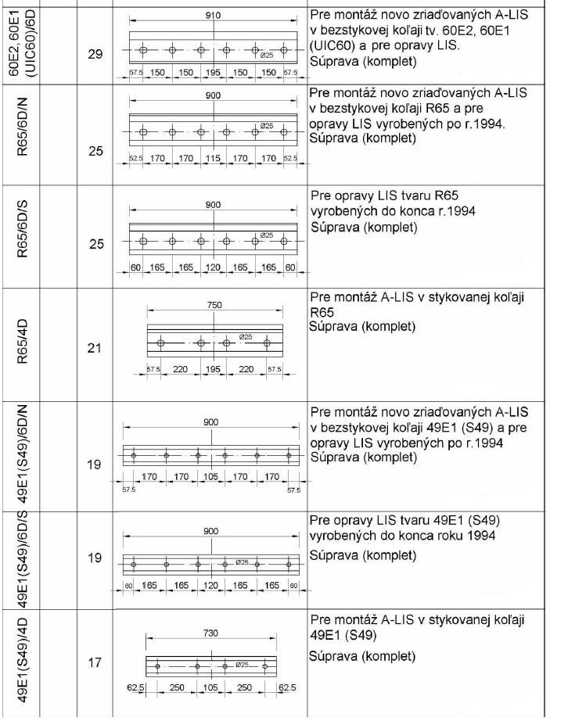

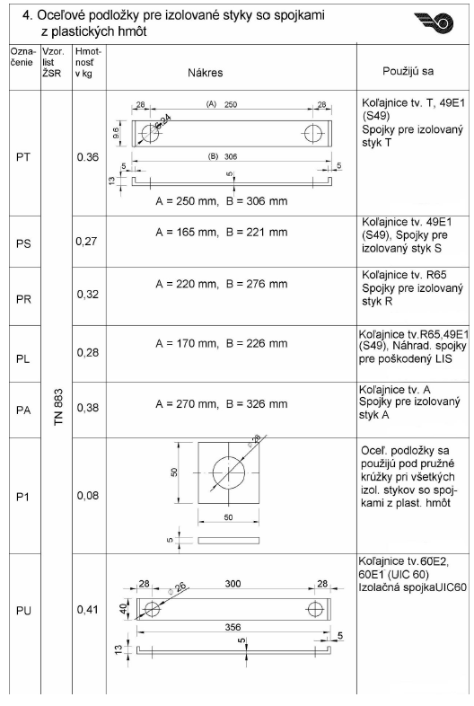
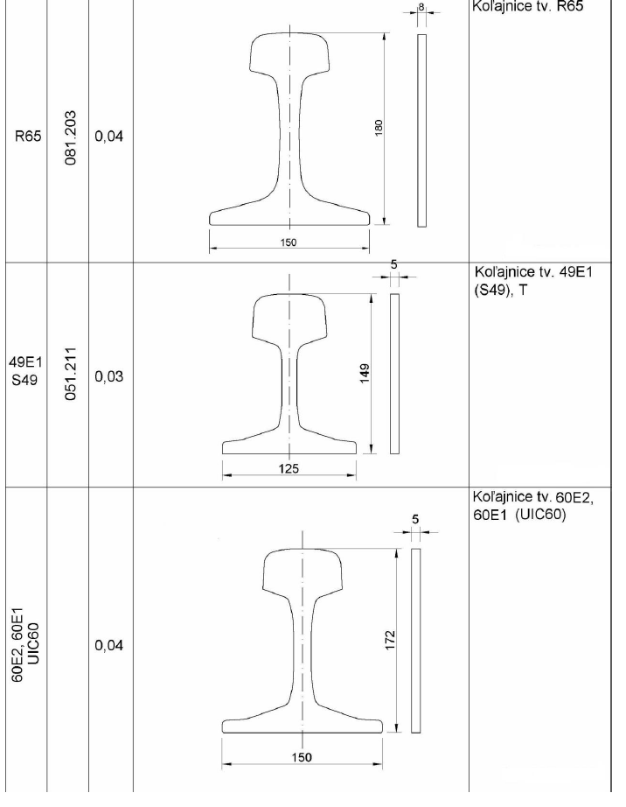

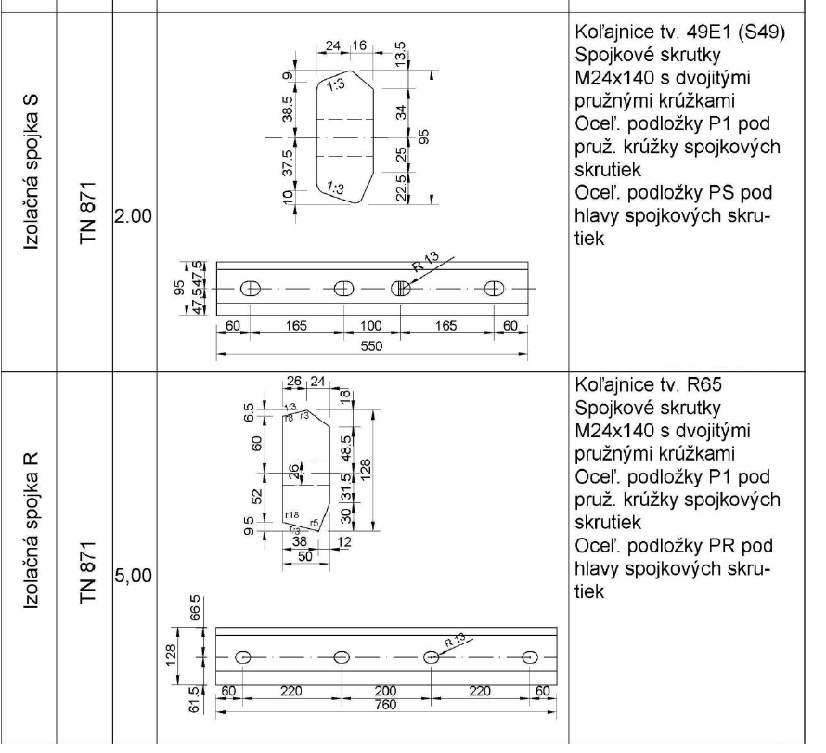

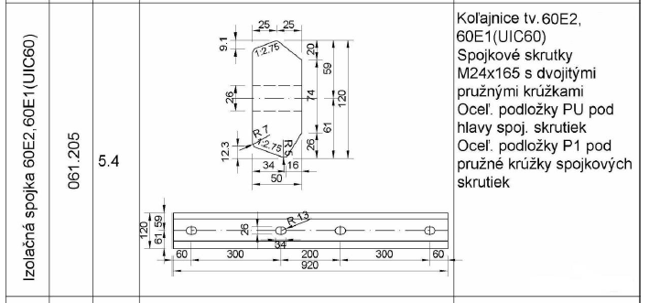

Podmienky preberania tovaru ktoré budú súčasťou kúpnej zmluvy:
- PREBERANIE :
V zmysle Všeobecných technických požiadaviek na kvalitu stavieb podliehajú materiály uvedené v prílohe č. 2 tejto KZ preberaniu zástupcom ŽSR preberaniu pred zabudovaním do tratí ŽSR. Predávajúci zabezpečí vykonanie kvalitatívnej prebierky predmetného materiálu prostredníctvom zástupcu kupujúceho, a to za podmienok uvedených v tejto prílohe ku kúpnej zmluve. Zástupcom obstarávateľa – ŽSR, ktorý je poverený vykonaním kvalitatívnej prebierky (ďalej aj „prebierka“ alebo „preberanie“) materiálu železničného zvršku, konkrétne uvedeného v Prílohe č. 2 je VOJ ŽSR – Výskumný a vývojový ústav železníc, Žilina (ďalej aj „VVÚŽ“).

1.1 Spôsob a rozsah preberania:

    - Predávajúci pred distribúciou tovaru na miesto plnenia umožní vykonať zástupcovi ŽSR vo výrobnom závode alebo sídle prevádzky prebierku tovaru. Prebierku tovaru vykoná zástupca ŽSR – zamestnanec Výskumného a vývojového ústavu železníc Žilina po vykonaní technickej kontroly kvality výrobcom, vykonanej priamo vo výrobnom závode uvedenom v Prílohe č. 4 kúpnej zmluvy.
    - Predávajúci je povinný si každú kvalitatívnu prebierku tovaru od VVÚŽ písomnou formou objednať, pričom v objednávke na výkon kvalitatívnej prebierky tovaru je povinný ako termín nástupu na výkon kvalitatívnej prebierky uviesť nasledovné znenie: „v lehote do 7 kalendárnych dní odo dňa doručenia tejto objednávky“.
    - Ďalšími povinnými náležitosťami objednávky na výkon kvalitatívnej prebierky budú najmä: identifikácia miesta preberania určeného v súlade kúpnou zmluvou (Príloha č.4) a stanovenie množstva tovaru určeného na prebierku.
    - Kvalitatívna prebierka sa vykoná bezplatne.
    - Predávajúci je povinný predložiť k prebierke tovaru doklad o vykonaní technickej kontroly kvality predmetu zákazky (objednávky) výrobcom. Požadovaný doklad musí byť platný a môže byť predložený ako fotokópia zástupcovi ŽSR pri prebierke tovaru.

2. ĎALŠIE USTANOVENIA K PREBERANIU :
    - Predávajúci sa zaväzuje v procese preberania zabezpečiť potrebnú manipuláciu súvisiacu s preberaním tovaru.
    - Predávajúci v prípade potreby poskytne zástupcovi VVÚŽ, ktorý bude vykonávať preberanie, potrebné kalibrované meracie prostriedky.
    - Doklad o kalibrácii poskytne k nahliadnutiu, resp. tieto údaje sú uvedené aj v správe o vykonaní priebežnej inšpekcie vnútropodnikovej kontroly, ktorú v prípade záujmu poskytne zástupcovi obstarávateľa.
    - Predávajúci zabezpečí zodpovedajúcim spôsobom na svoje náklady bezpečnosť a ochranu zdravia zástupcom VVÚŽ v mieste vykonávania prebierky.

O výsledku preberania materiálu VVÚŽ vypracuje „Protokol o overení kvality materiálu“– ktorý bude neoddeliteľnou súčasťou dokladov odovzdaných kupujúcemu pri dodávke tovaru na miesto dodania.
Fotokópia „Protokolu o overení kvality materiálu“ bude súčasťou faktúry predávajúceho
kupujúcemu.
Prebierka tovaru zástupcom ŽSR nezbavuje predávajúceho zodpovednosti za kvalitu a poskytovanie záruky. Prebierka tovaru nenahrádza prevzatie tovaru určeným zástupcom v mieste dodávky.
Predávajúci súhlasí s tým, že preberanie tovaru bude vykonávané v zmysle bodov 1.1.1 – 2.1.4
v mieste/miestach preberania, uvedených v Prílohe č. 4.

V súvislosti s uvedeným predávajúci zabezpečí oprávnenému zamestnancovi/zamestnancom
VVÚŽ – kontrolórovi kvality , vstup do miest preberania v čase konania prebierky.

Príloha č.2

Neocenený zoznam položiek

Por. číslo | Číslo  materiálu  (interné) | Predmet zákazky | Poznámka | MJ | Cena za MJ bez DPH v €
1 | 415272 | MIS S49 6 dierový, dĺžka 2,5 m |  | ks
2 | 403841 | MIS S49 6 dierový, dĺžka 3,0 m |  | ks
3 | 403842 | MIS S49 6 dierový, dĺžka 3,5 m |  | ks
4 | 403845 | MIS S49 6 dierový, dĺžka 4,0 m |  | ks
5 | 403846 | MIS S49 6 dierový, dĺžka 4,5 m |  | ks
6 | 403847 | MIS S49 6 dierový, dĺžka 5,0 m | (aj pre TEŽ) | ks
7 | 415273 | MIS S49 6 dierový, dĺžka 5,5 m |  | ks
8 | 415274 | MIS S49 6 dierový, dĺžka 6,0 m |  | ks
9 | 415275 | MIS R65 6 dierový, dĺžka 2,5 m |  | ks
10 | 415276 | MIS R65 6 dierový, dĺžka 3,0 m |  | ks
11 | 403848 | MIS R65 6 dierový, dĺžka 3,5 m |  | ks
12 | 403849 | MIS R65 6 dierový, dĺžka 4,0 m |  | ks
13 | 403850 | MIS R65 6 dierový, dĺžka 4,5 m |  | ks
14 | 403851 | MIS R65 6 dierový, dĺžka 5,0 m |  | ks
15 | 415277 | MIS R65 6 dierový, dĺžka 5,5 m |  | ks
16 | 403852 | MIS R65 6 dierový, dĺžka 6,0 m |  | ks
17 | 415278 | MIS UIC60 6 dierový, dĺžka 2,5 m |  | ks
18 | 415279 | MIS UIC60 6 dierový, dĺžka 3,0 m |  | ks
19 | 415280 | MIS UIC60 6 dierový, dĺžka 3,5 m |  | ks
20 | 415281 | MIS UIC60 6 dierový, dĺžka 4,0 m |  | ks
21 | 413396 | MIS UIC60 6 dierový, dĺžka 4,5 m |  | ks
22 | 415282 | MIS UIC60 6 dierový, dĺžka 5,0 m |  | ks
23 | 415283 | MIS UIC60 6 dierový, dĺžka 5,5 m |  | ks
24 | 415284 | MIS UIC60 6 dierový, dĺžka 6,0 m |  | ks
25 | 403857 | A-MIS S49 6 dierový, súprava |  | súprava
26 | 403855 | A-MIS R65 6 dierový, súprava |  | súprava
27 | 403856 | A-MIS UIC60 6 dierový, súprava |  | súprava
28 | 800871 | A-MIS S49 - Spojka izolačná 6 dierová | A-MIS S49 | ks
29 | 415285 | A-MIS S49 - Vložka izolačná profilová | A-MIS S49 | ks
30 | 410165 | A-MIS S49 - Skrutka M24x170 mm | A-MIS S49 | ks
31 | 410166 | A-MIS S49 - Matica M24, 6 hranná | A-MIS S49 | ks
32 | 403858 | A-MIS S49 - Podložka oceľová 50x8x400 mm, 3 dierová, | A-MIS S49 | ks
33 | 800870 | A-MIS R65 - Spojka izolačná 6 dierová | A-MIS R65 | ks
34 | 415286 | A-MIS R65 - Vložka izolačná profilová | A-MIS R65 | ks
35 | 415287 | A-MIS R65 - Skrutka M30x180 mm | A-MIS R65 | ks
36 | 415288 | A-MIS R65 - Matica M30, 6 hranná | A-MIS R65 | ks
37 | 415289 | A-MIS R65 - Podložka 60x8x400 mm oceľová, 3 dierová | A-MIS R65 | ks
38 | 800872 | A-MIS UIC60 - Spojka izolačná 6 dierová | A-MIS UIC60 | ks
39 | 415290 | A-MIS UIC60 - Vložka izolačná profilová | A-MIS UIC60 | ks
40 | 410163 | A-MIS UIC60 - Skrutka M30x180 mm | A-MIS UIC60 | ks
41 | 410164 | A-MIS UIC60 - Matica M30 6 hranná | A-MIS UIC60 | ks
42 | 415291 | A-MIS UIC60 - Podložka 60x8x400 mm oceľová,3 dierová | A-MIS UIC60 | ks
 |  | Súčet jednotkových cien položiek bez DPH:

V cene za mernú jednotku sú zahrnuté všetky náklady spojené s dodávkou tovaru do miesta dodania vrátane dopravy, nakládky, balného, montáže MIS a A-MIS nový všetky typy koľajníc (položky 1-27), oprava A-MIS t.j. výmena vadných častí (všetky typy koľajníc).

Jedná sa o predpokladané množstvo na 18 mesiacov t. j. nie jednorázový nákup.
Nákup bude realizovaný jednotlivými objednávkami na základe vzniknutej prevádzkovej potreby obstarávateľa.

Dodané výrobky musia spĺňať technické parametre stanovené interným predpisom ŽSR „SR 103-3 (TS)“ viď. príloha č. 1 Špecifikácia predmetu zákazky a nákresy.

Ceny uvádzajte zaokrúhlene na dve desatinné miesta.
Doacia lehota v dňoch :  (doplňte dodaciu dobu v kalendárnych dňoch od e-mailového obdržania objednávky) |  | .....................dní  od e-mailového doručenia objednávky
Splatnosť faktúry : |  |  | 30 dní
Kontaktná osoba :
Telefón :
E- mailová adresa :
Kontaktná osoba a telefón pre zasielanie objednávok:
E- mailová adresa pre zasielanie objednávok:
Meno a priezvisko kontaktnej osoby, ktorá sa zúčastní elektronickej aukcie:
Telefón kontaktnej osoby, ktorá sa zúčastní elektornickej aukcie:
E- mailová adresa osoby, ktorá sa zúčastní elektornickej aukcie:
IČO :
DIČ :
IČ DPH :
SWIFT (BIC) kód :
Celý názov banky :
Číslo účtu :
IBAN :
Zapísaný v obchodnom alebo živnostenskom registri :

V ............................... dňa .......................
...............................................................................
Pečiatka, meno, priezvisko a podpis štatutára /konateľa/ spoločnosti

Príloha č. 3

Kontaktné miesta dodávok a kontakty na zasielanie avíza o dodávke tovaru

ŽSR - CLaO Bratislava - zásobovacie sklady SZM Sereď, SZM Vrútky a SZM Košice

Pracovisko ŽSR  Zásobovací sklad SZM | Adresa | Vedúci – oprávnený zamestnanec | Telefónne číslo | e-mail
Zásobovací sklad SZM Sereď | Kasárenská 60, 926 01 Sereď | Vladimír  Kiss | 0903 248 995 | Kiss.Vladimir@zsr.sk
Zásobovací sklad SZM Vrútky | Priemyselná, 038 61 Vrútky | Jaroslav Maslák | 0903 249 079 | Maslak.Jaroslav@zsr.sk
Zásobovací sklad SZM Košice | Pri bitúnku 2, 040 97 Košice | Alexander Aboši  Strasserová Anna | 0903 259150  055/229 1690 | Abosi.Alexander@zsr.sk  Strasserová.Anna@zsr.sk

Kontakty na zasielanie avíza  o dodávke tovaru | Vedúci – oprávnený zamestnanec | Telefón/Fax | e-mail
ŽSR Stredisko logistiky Žilina | Rapanová Emília | 041/229 5238 | Rapanova.Emilia@zsr.sk
ŽSR Stredisko logistiky Trnava | Švaňová Anna | 033/2029 5046  0911 538 011 | Svanova.Anna@zsr.sk
ŽSR Stredisko logistiky Košice | Ing. Pastor Daniel | 055/229 1699  0911 988 083 | Pastor.Daniel@zsr.sk;

Príloha č. 4

Miesto alebo zoznam miest výkonu kvalitatívnej prebierky predmetu zákazky

Predkladateľ uvedie miesto alebo zoznam miest výkonu kvalitatívnej prebierky tovaru, pričom miesto výkonu kvalitatívnej prebierky je výrobný závod alebo sídlo prevádzky .

(V Kúpnej zmluve : Ako miesto preberania môže kupujúci do zmluvy uviesť len taký výrobný závod alebo sídlo prevádzky prostredníctvom ktorého bude reálne predmet tejto zmluvy plniť.

Kupujúci je povinný uviesť všetky miesta preberania, prostredníctvom ktorých chce

zmluvu plniť.)

V ............................... dňa .......................

...............................................................................

Pečiatka, meno, priezvisko a podpis štatutára /konateľa/ spoločnosti

Príloha č.5

Predpokladané množstvá MIS, A-MIS a ich komponentov pre OR Košice, OR Trnava, OR Žilina, OR Zvolen na obdobie 18 mesiacov

Por.  číslo | Číslo  materiálu  (interné) | Pomenovanie predmetu zákazky | MJ | Predpokladané  množstvo
1 | 415272 | MIS S49 6 dierový, dĺžka 2,5 m | ks | 5
2 | 403841 | MIS S49 6 dierový, dĺžka 3,0 m | ks | 3
3 | 403842 | MIS S49 6 dierový, dĺžka 3,5 m | ks | 8
4 | 403845 | MIS S49 6 dierový, dĺžka 4,0 m | ks | 16
5 | 403846 | MIS S49 6 dierový, dĺžka 4,5 m | ks | 55
6 | 403847 | MIS S49 6 dierový, dĺžka 5,0 m | ks | 44
7 | 415273 | MIS S49 6 dierový, dĺžka 5,5 m | ks | 25
8 | 415274 | MIS S49 6 dierový, dĺžka 6,0 m | ks | 20
9 | 415275 | MIS R65 6 dierový, dĺžka 2,5 m | ks | 2
10 | 415276 | MIS R65 6 dierový, dĺžka 3,0 m | ks | 2
11 | 403848 | MIS R65 6 dierový, dĺžka 3,5 m | ks | 2
12 | 403849 | MIS R65 6 dierový, dĺžka 4,0 m | ks | 29
13 | 403850 | MIS R65 6 dierový, dĺžka 4,5 m | ks | 35
14 | 403851 | MIS R65 6 dierový, dĺžka 5,0 m | ks | 24
15 | 415277 | MIS R65 6 dierový, dĺžka 5,5 m | ks | 30
16 | 403852 | MIS R65 6 dierový, dĺžka 6,0 m | ks | 10
17 | 415278 | MIS UIC60 6 dierový, dĺžka 2,5 m | ks | 7
18 | 415279 | MIS UIC60 6 dierový, dĺžka 3,0 m | ks | 7
19 | 415280 | MIS UIC60 6 dierový, dĺžka 3,5 m | ks | 3
20 | 415281 | MIS UIC60 6 dierový, dĺžka 4,0 m | ks | 1
21 | 413396 | MIS UIC60 6 dierový, dĺžka 4,5 m | ks | 12
22 | 415282 | MIS UIC60 6 dierový, dĺžka 5,0 m | ks | 4
23 | 415283 | MIS UIC60 6 dierový, dĺžka 5,5 m | ks | 2
24 | 415284 | MIS UIC60 6 dierový, dĺžka 6,0 m | ks | 2
25 | 403857 | A-MIS S49 6 dierový, súprava | súpr. | 7
26 | 403855 | A-MIS R65 6 dierový, súprava | súpr. | 12
27 | 403856 | A-MIS UIC60 6 dierový, súprava | súpr. | 12
28 | 800871 | A-MIS S49 - Spojka izolačná 6 dierová | ks | 0
29 | 415285 | A-MIS S49 - Vložka izolačná profilová | ks | 29
30 | 410165 | A-MIS S49 - Skrutka M24x170 mm | ks | 7
31 | 410166 | A-MIS S49 - Matica M24, 6 hranná | ks | 14
32 | 403858 | A-MIS S49 - Podložka oceľová 50x8x400 mm, 3 dierová, | ks | 7
33 | 800870 | A-MIS R65 - Spojka izolačná 6 dierová | ks | 0
34 | 415286 | A-MIS R65 - Vložka izolačná profilová | ks | 13
35 | 415287 | A-MIS R65 - Skrutka M30x180 mm | ks | 0
36 | 415288 | A-MIS R65 - Matica M30, 6 hranná | ks | 0
37 | 415289 | A-MIS R65 - Podložka 60x8x400 mm oceľová, 3 dierová | ks | 0
38 | 800872 | A-MIS UIC60 - Spojka izolačná 6 dierová | ks | 6
39 | 415290 | A-MIS UIC60 - Vložka izolačná profilová | ks | 0
40 | 410163 | A-MIS UIC60 - Skrutka M30x180 mm | ks | 0
41 | 410164 | A-MIS UIC60 - Matica M30 6 hranná | ks | 0
42 | 415291 | A-MIS UIC60 - Podložka 60x8x400 mm oceľová,3 dierová | ks | 0

